软件需求规格说明书
目录

a. 引言 2
a . 1 目的 2
a.2 文档约定 2
a.3 预期的读者和阅读建议 2
a.4 产品的范围 2
a.5 参考文献 2
b. 综合描述 2
b.1 产品的前景 2
b.2 产品的功能 2
b.3 用户类和特征 3
b.4 运行环境 3
b.5 设计和实现上的限制 3
b.6 假设和依赖 3
c. 外部接口需求 3
c.1 用户界面 3
c.2 硬件接口 3
c.3 软件接口 4
c.4 通信接口 4
d. 系统特性 4
d.1 说明和优先级 4
d.2 激励/响应序列 4
d.3 功能需求 4
e. 其它非功能需求 4
e.1 性能需求 4
e.2 安全设施需求 5
e.3 安全性需求 5
e.4 软件质量属性 5
e.5 业务规则 5
e.6 用户文档 5
f. 其它需求 5

a. 引言

a . 1 目的
军队院校基层学员队经常面临统计数据问题。不仅要统计各式各样的学员数据，而且经常存在错统、漏统、忘统以及反复统计的问题，给基层造成很大的工作压力。面对庞大的信息量需要有学生信息管理系统来提高学生管理工作的效率。通过这样的系统可以做到信息的规范化管理、科学性统计和快速查询、修改、增加、删除等，从而减少管理方面的工作量。本系统主要应用于学校学生信息管理，总体任务是实现学生信息 关系的系统化、规范化和自动化，其主要任务是计算学生各种信息进行日常管理，如查询、修改增加、删除。
a.2 文档约定
本描述文档IEEE_830-1998版本

a.3 预期的读者和阅读建议

软件需求规格说明的读者，有开发人员、项目经理、营销人员、用户、测试人员或文档的编写人员和客户。

a.4 产品的范围
本系统主要功能是实现学校学生的信息管理、课程管理、成绩管理、学籍管理以及使用该系统的用户管理。

a.5 参考文献
《软件工程导论》 张海藩 清华大学出版社
《软件使用工程》 郑人杰 清华大学出版社
《软件工程模型与方法》 肖丁等 北京邮电大学出版社

b. 综合描述

本系统面向的用户有：学校的系统人员、管理人员、教师、学生。所以对计算机的人性化和易用性比较高，应用于学校学生信息管理，总体任务是实现学生信息关系的系统化、规范化和自动化。

b.1 产品的前景

学员信息管理系统于上级部门广泛使用，而对于基层单位，学员数据信息仍然存在于一用一统，一事一统。统计量大且繁琐重复。本系统其主要任务是计算学生各种信息进行日常管理，如查询、修改、增加、删除，另 外还考虑到了学生选课， 做到看界面简单易懂，容易操作，提高了学校管理效率以及提升了学生信息的安全性和完整性。

b.2 产品的功能
在 学生信息管理系统中 , 主要有用户登陆、学生信息管理、课程信息管理、用户管理等功能，功能分析如下：
（ 1 ）用户登陆
学生信息管理网站采用用户名及密码验证模式，进入学生信息管理网站前，用户必须在登陆页面输入用户名及密码，只有验证通过的用户方可进入学生信息管理网站操作主页面。
（ 2 ）学生信息管理
包括 3 个功能模块：学生个人信息的添加、学生信息的查询以及学生信息的修改与删除。
（ 3 ）课程信息管理
包括 3 个功能模块：课程基本添加与删除处理、成绩查询处理以及学生选课信息的查询处理。
（ 4 ）用户管理
包括 2 个功能模块：用户信息查询以及用户的删除与处理。

b.3 用户类和特征

本软件主要是给学员队干部，骨干

b.4 运行环境
本系统需要一台可以上网的电脑。.windows 98 以上的操作系统，数据库服务器：Solaris 8。

b.5 设计和实现上的限制
开发经费:开发周期

b.6 假设和依赖
无

c. 外部接口需求

利用本节来确定可以保证新产品与外部组件正确连接的需求。关联图表示了高层抽象的外部接。需要把对接口数据和控制组件的详细描述写入数据字典中。如果产品的不同部分有不同的外部接口，那么应把这些外部接口的详细需求并入到这一部分的实例中。

c.1 用户界面

.1 用户接口
用户界面有以下几点原则性要求：
- 用户界面友好
- 容易学习、理解
- 操作方便、简单
- 美观大方
- 容易修改，具有好的扩展行和灵活性
- 对话框要易用且简洁，字体和控件的组织搭配要得体，能简单不复杂，各控件的焦点、Tab顺序等要讲究，应用场合要适当支持键盘。在简洁易用的前提下，力求个性化，设计得更加友好。程序各对话框的风格要保持一致；
- 每个屏幕的标准按钮取名、对应的功能、及显示的风格必须一致。从总控程序弹出的交易窗口都应该都有“确定”、“退出” 按钮；
- 快捷键尽量与WINDOWS风格保持一致；
- 交易错误信息采用统一消息窗口显示，普通的操作错误信息，使用WINDOWS标准的消息窗口显示；

c.2 硬件接口
系统运行的设备要求如下：
1．服务器端：
CPU ： intel P4 3.06G
硬盘： 80G
内存： 1G
操作系统： win95 以上的版本或者 winXP 、 Win7 的操作系统
网络的性能：网络连接正常
2．客户端：
2003/XP/Win7 或更高版本
3．输出设备：
客户机
4. 一台路由器
5. 远程拨入设备

c.3 软件接口
使用通信协议TCP/IP

c.4 通信接口

本系统使用的通信功能有电子邮件、We b 浏览器、网络通信标准或协议及通信安全或加密问题、10／100M数据传输速率和同步通信机制。

d. 系统特性

d.1 说明和优先级

提出了对该系统特性的简短说明并指出该特性的优先级是高、中，还是低。或者你还可以包括对特定优先级部分的评价，例如利益、损失、费用和风险，其相对优先等级可以从1(低)到9 (高)。

d.2 激励/响应序列
用户登陆
列出输入激励(用户动作、来自外部设备的信号或其它触发器)和定义这一特性行为的系统响应序列。这些序列将与使用实例相关的对话元素相对应。

d.3 功能需求

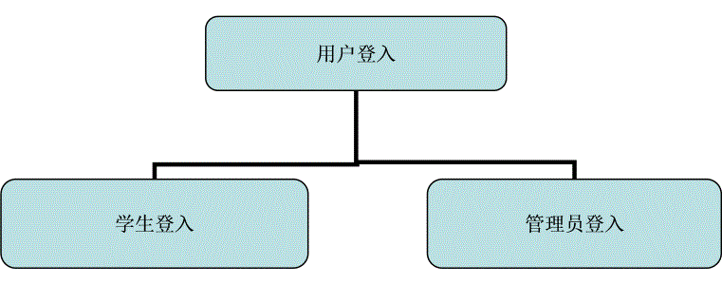

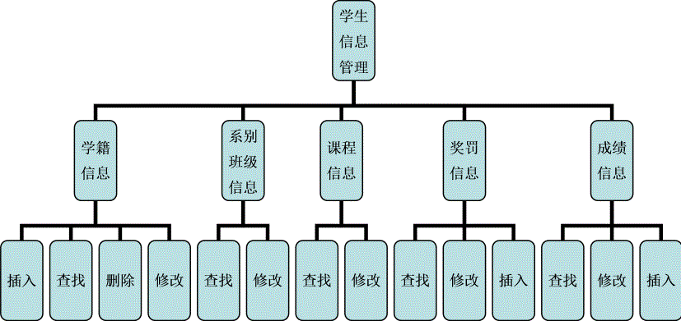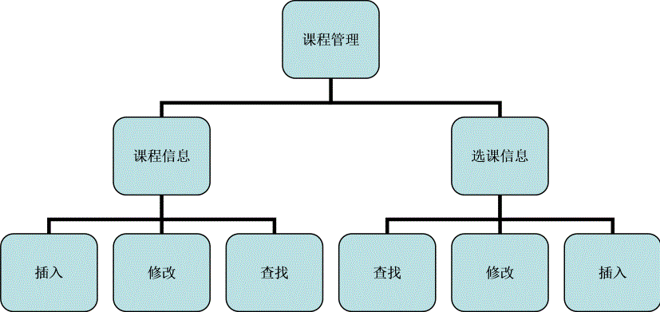

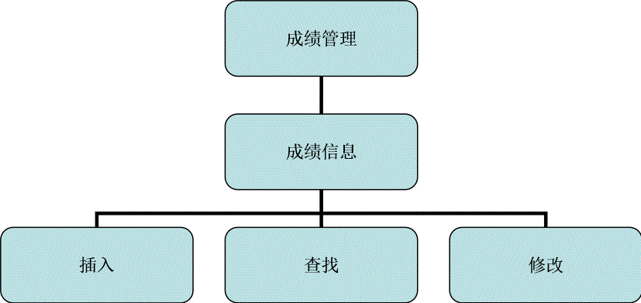

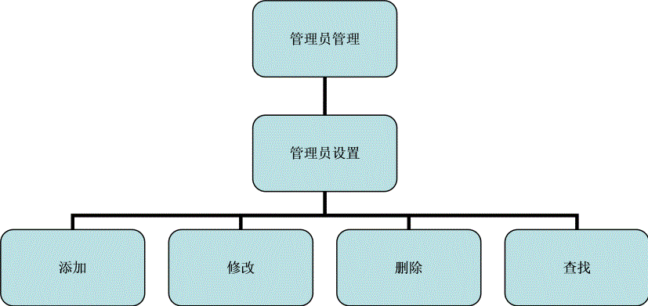
用户模型
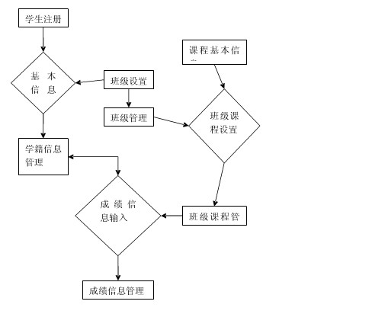

e. 其它非功能需求

e.1 性能需求
本网上教学系统需要满足2秒内响应浏览器的能力，能够在一个工作日内回复网上留言 ，管理后台大数据量的统计分析通过存储过程进行，统计分析处理在4秒内完成，当管理后台通过公网访问数据库进行业务处理时，响应时间在4秒之内。本网站应运行在windows 98以上系统下,并有IIS，同时允许多人登陆。

e.2 安全设施需求
本系统必须备份。

e.3 安全性需求
该软件在运行期间一般不会出现什么异常或不稳定的情况。但特殊情况除外，如断电，或非法操作。系统数据库要求备份。用户可以通过密保问题，密报手机找回密码。
本网站采用账号密码认证机制，后台管理采用管理员授权方式。未授权用户不能进入网站后台，存储的数据全部存放在本系统内部，使用户无需担心各类数据被窃取。

e.4 软件质量属性
支持多人人的同时访问，系统反应时间不超过4秒，易于学习操作。

e.5 业务规则
（1） 学生信息描述
数据流 | 学生信息
数据流来源 | Visual FoxPro 数据库原理
数据去向 | 学生信息管理页面
数据流组成 | 学生学号、姓名、性别、团员否
（2） 选课信息描述
数据流 | 学生选课信息
数据流来源 | Visual FoxPro 数据库中课程表、选课表
数据去向 | 课程信息管理页面
数据流组成 | 学生学号、姓名、课程号、课程名
（ 3 ）学生成绩查询描述
数据流 | 学生成绩信息
数据流来源 | Visual FoxPro 数据库中学生成绩表
数据去向 | 课程信息管理页面
数据流组成 | 学生学号、姓名、课程名、分数
（3） 用户信息描述
数据流 | 用户信息
数据流来源 | Visual FoxPro 数据库中用户信息表
数据去向 | 用户管理页面
数据流组成 | 用户名、用户密码
2.3.2.2 数据元素词条描述
学生学号定义
数据元素名称 | 学号
简要描述 | 为学生基本信息、选课信息和成绩的查询提供查询条件
类型 | 字符型
长度 | 12
取值范围 | 不超过 12 个字符

e.6 用户文档
只需要让用户按照系统的流程操作就可以,系统操作简单,方便易上手,用户只需要拿到自己的用户名和密码就可以登录进行自己平时人工时所进行的操作,同时用户还可以更改自己的密码. 系统用户使用说明书，系统功能说明书，系统管理说明书。

f. 其它需求
本学生信息管理系统要能够抵御用户可能的各种 操作， 包括修改、更新、删除等操作，以 保证软 件的可行性 ， 安全性，稳定性，健壮性，同时 要对数据进行检验，保证数据有效性，可操作性，安全性。只有管理员才能修改和删除、更新有关数据，学生只有查看 浏览的 权限。 同时系统 严格控制对数据库的修改等操作设置功能，只有高级管理员和系统管理员才能对数据库进行修改，更新等操作。

